主页搜索逻辑梳理

1. 业务流程图

1.1 基本流程：开始搜索->本地数据库搜索->处理本地搜索结果->网络搜索->处理网络搜索结果

1.2 详细流程：

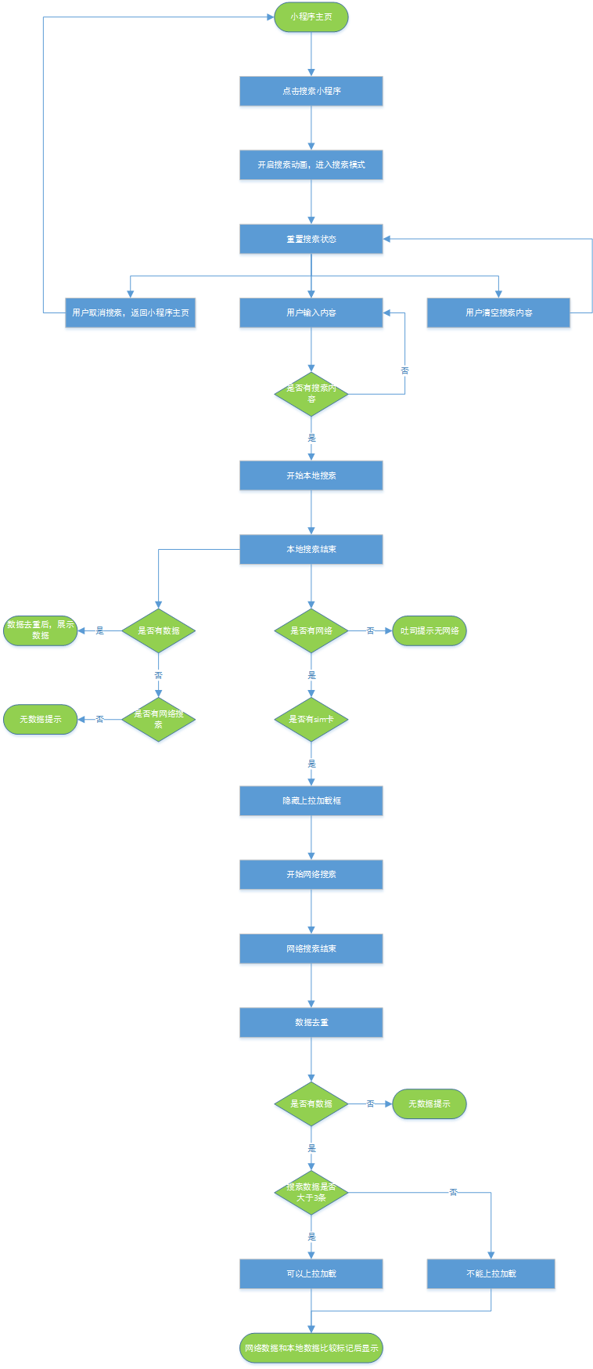

1. 代码调用流程图

2.1 基本流程：Main UI->DbSearch->Provider-> Main UI->Net Search->Requst-> Main UI

2.2 详细流程：

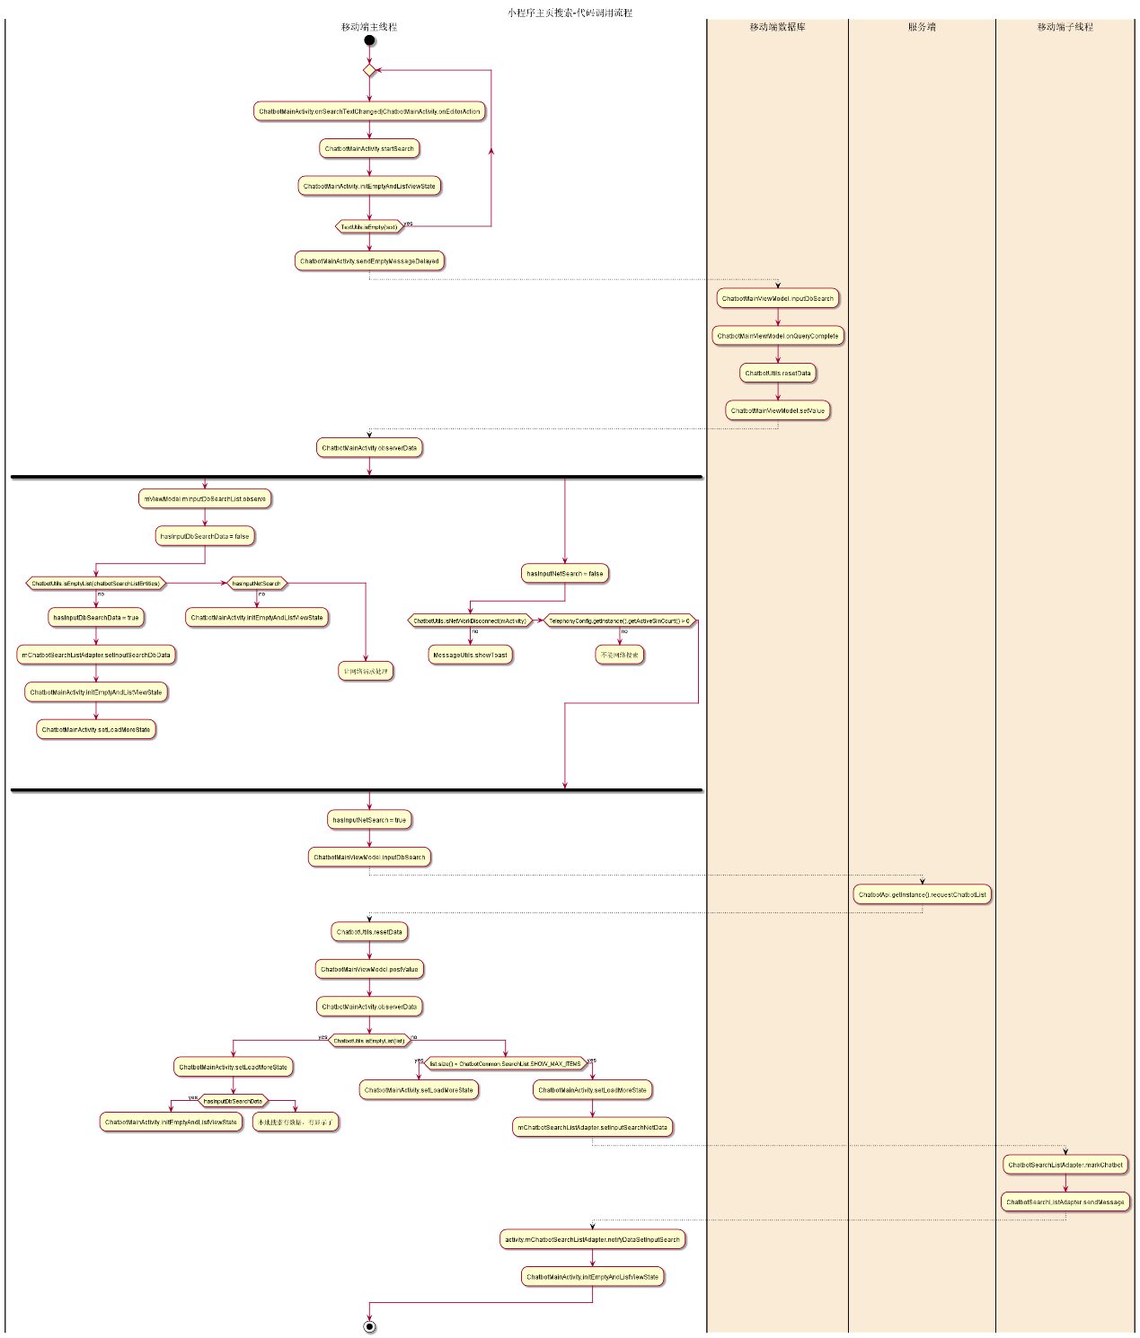

1. 类的关系图

